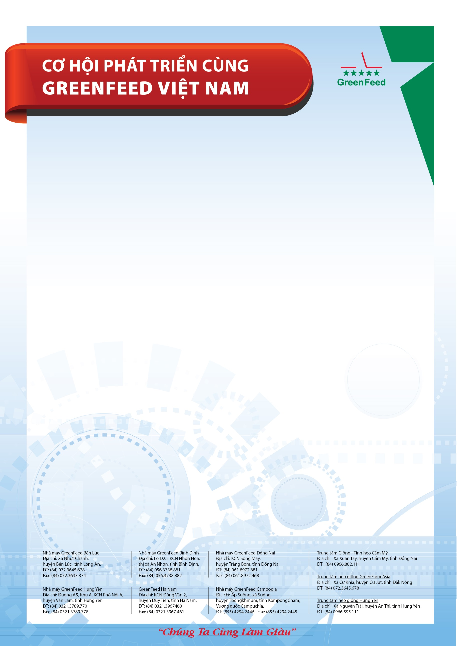

*\* Môi trường làm việc năng động*

*\* Chính sách phúc lợi & Lương thưởng hấp dẫn*

*\* Cơ hội đào tạo và phát triển đang chờ đón bạn*

*------***------*

*Ứng viên quan tâm vui lòng gửi hồ sơ đến phòng Nhân Sự -  
Công ty Cổ phần GreenFeed Việt Nam – Vp. HCM*

***Địa chỉ nhận hồ sơ:*** *72 – 74 Nguyễn Thị Minh Khai, P. 6, Q. 3*

*ĐT: 08 35205579 (ext: 1112)*

*(Ms. Một)*

*Email: mot.tt@greenfeed.com.vn****Xem thêm tại website:***[*http://greenfeedcareers.com/*](http://greenfeedcareers.com/)

***Tuyển dụng: Quản Trị Viên Tập Sự Sản Xuất:***

**Số lượng**: 02 người

**Nơi làm việc**: Long An, Vĩnh Long, Đồng Nai, Campuchia

**Mô tả công việc**:

**1. MÔ TẢ CHUNG:**

Nhằm xây dựng đội ngũ nhân viên kế thừa cho Bộ phận sản xuất và cấp Quản lý có nghiệp vụ chuyên môn và kinh nghiệm cho quá trình phát triển của Công ty trong tương lai cũng như tạo cơ hội để các bạn Sinh viên trải nghiệm những kiến thức cơ bản tích lũy được trong suốt quá trình học tập và vận dụng vào thực tiễn.

**2.CÁC HOẠT ĐỘNG CHÍNH**:

Quản trị viên Tập sự sẽ tham gia vào các quá trình hoạt động của bộ phận sản xuất từ Bảo trì Điện, vận hành máy, lò hơi, cơ khí. ... lên kế hoạch sản xuất. Sau đó sẽ làm báo cáo để trở thành nhân viên chính thức của Công ty.

**Nơi làm việc**: Nhà máy Bến Lức sau khi trở thành nhân viên chính thức thì có thể sẽ làm việc tại các nhà máy Chi nhánh của công ty.

**Yêu Cầu Công Việc:**

- Nam, Tốt nghiệp ĐH Sư phạm Kỹ Thuật, Bách Khoa chuyên ngành Điện Công nghiệp, Bảo trì, Cơ khí chế tạo máy ***(SV mới tốt nghiệp hoặc 1-2 năm kinh nghiệm).***

- Đối với vị trí làm việc tại Campuchia yêu cầu là người Campuchia,  biết nói tiếng việt và tốt nghiệp tại Việt Nam

- Biết vận hành, bảo trì, sữa chữa dây chuyền sản xuất. Hiểu biết về máy móc thuộc bộ phận sản xuất. Lên kế hoạch sản xuất và phối hợp công việc giữa các phòng ban                   
- Thông minh, nhạy bén, tư duy lôgic và lập kế hoạch làm việc tốt            
- Nhiệt tình, năng động, thái độ công việc tốt. Có kiến thức xã hội và khả năng trình bày, giao tiếp và thuyết phục tốt. Có khả năng xử lý vấn đề nhanh và thỏa đáng                                
- Có tinh thần làm việc đồng đội. Có kỹ năng quản lý thời gian và phân tích tốt                      
- Có tinh thần trách nhiệm đối với công việc được phân công             
- Có khả năng làm việc, quan sát và ghi nhận lại qui trình hoạt động chi tiết của bộ phận           

*Công ty cổ phần GreenFeed Việt Nam thành lập từ năm 2003, được UBND tỉnh Long An cấp giấy phép đầu tư số 25/GP-LA ngày 26/8/2003. Nhà máy GreenFeed Việt Nam xây dựng trên diện tích hơn 12 ha tại KCN Nhựt Chánh, huyện Bến Lức, tỉnh Long An với số vốn đầu tư trên 145 triệu USD. Công ty hoạt động trong lĩnh vực sản xuất và kinh doanh thức ăn chăn nuôi (TĂCN) cho gia súc, gia cầm và thủy sản. Tính đến nay, qua hơn 10 năm hoạt động, với 6 nhà máy đặt tại Long An, Đồng Nai, Bình Định, Hưng Yên, Hà Nam và nước bạn Campuchia, cùng với đội ngũ nhân viên hơn 1.900 người, GreenFeed đã phát triển mạnh mẽ, liên tục, nhanh chóng và bền vững để trở thành một trong những công ty hàng đầu trong lĩnh vực thức ăn chăn nuôi gia súc, gia cầm và thủy sản với các dòng sản phẩm chất lượng cao, đáp ứng nhu cầu ngày càng khó của thị trường.*